Министерство образования Республики Беларусь

Учреждение образования

БЕЛОРУССКИЙ ГОСУДАРСТВЕННЫЙ УНИВЕРСИТЕТ  
ИНФОРМАТИКИ И РАДИОЭЛЕКТРОНИКИ

Факультет информационный технологий и управления

Кафедра интеллектуальных информационных технологий

Дисциплина: «Математические основы интеллектуальных систем»

Лабораторная работа №1 по теме:  
«Формализация фактографических высказываний на языке SC»

Студент гр. 121702

Заломов Р.А.

Минск 2022

**Тема**

Формализация фактографических высказываний на языке семантических сетей

**Цель**

Получить навыки формального представления в базе знаний фактографических высказываний

**Задание**

Формализовать на языке семантических сетей высказывание согласно варианту индивидуального задания.

**Условие задания**

В равнобедренном треугольнике ABC к основанию AC проведена высота BD. Радиус окружности, вписанной в треугольник BDC, равен 1. Найти площадь треугольника ABC, если длина боковой стороны равна 6.

**Выполнение задания**

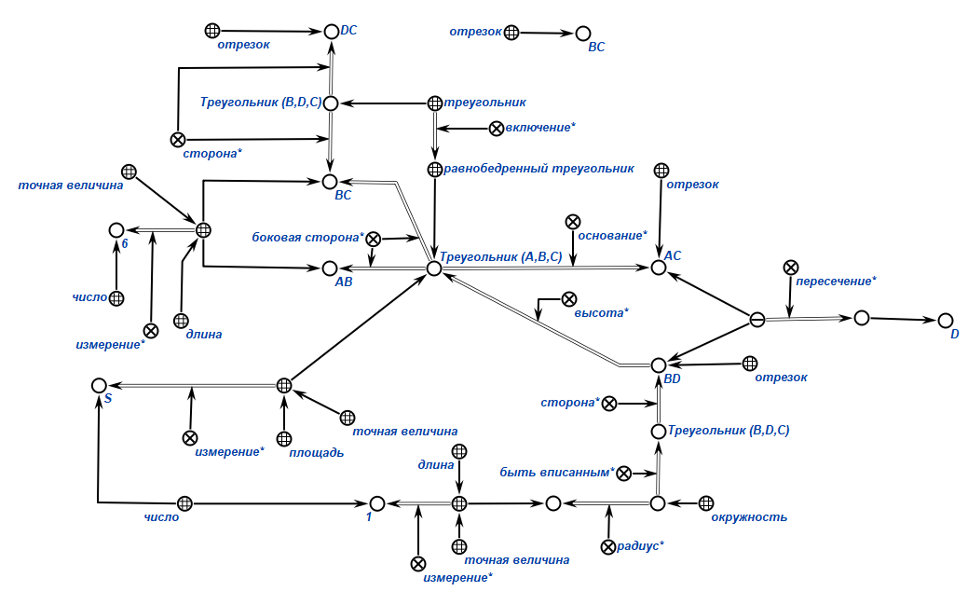

**Вывод**

В результате лабораторной работы были получены практические навыки формального представления фактографических высказываний в базе знаний. Помимо этого, были получены практические навыки работы в редакторе KBE.